配位化合物基础 · 超级充实版

学习目标
- 能说出配合物的组成（中心离子/原子、配体、配位原子、配位数、内界/外界），并用实验现象区分内界和外界
- 能按 IUPAC 规则命名常见配合物（含配正离子、配负离子、中性配合物），并完成”名称↔化学式”的双向翻译
- 能用价键理论（杂化轨道）解释配合物的空间构型和磁性，区分内轨/外轨型
- 能用 EAN 18 电子规则判断羰基配合物的稳定性，理解奇电子配合物的稳定方式
- 能用晶体场理论解释 d 轨道分裂机制，计算八面体/四面体/正方形场的 CFSE
- 能根据 Δ 与 P 的相对大小判断高/低自旋，从磁矩数据反推 d 电子排布
- 能用光谱化学序列比较配体场强，理解 σ 给体/π 给体/π 受体的分类框架
- 能区分结构异构、几何异构和光学异构，用固定-变换法枚举异构体并判断手性
- 能综合运用以上知识解决竞赛级配合物命名、构型判断、磁性分析和异构体枚举题

一、核心概念
关联知识点：配合物 · 配位键 · 配位数

1.1 配位键不是”特殊键”——它是 Lewis 酸碱对的自然延伸
从高中化学我们知道，NH₃ 有孤对电子，Cu²⁺ 有空轨道——当 Cu²⁺ 遇到 NH₃，孤对电子进入空轨道，形成 Cu←NH₃ 配位键。这个过程的本质是：Lewis 碱（配体）提供电子对给 Lewis 酸（中心离子/原子）。
换句话说，配位键不是一种”特殊的”化学键——它就是 Lewis 酸碱反应的产物，只不过成键的电子对来自同一个原子（配体），而不是两个原子各出一个。但一旦形成，配位键与普通共价键没有本质区别。
认知冲突：「配位键形成后，还”特殊”吗？」——配位键与普通共价键的差异只在形成阶段（电子对的来源不同），一旦形成，两者完全相同。例如 $[Co(NH_{3})_{6}]^{3+}$ 中的所有 Co—N 键都是等价的——无法区分哪个是”配位键”哪个是”普通共价键”。
这就是配合物的本质：中心原子（Lewis 酸）与配体（Lewis 碱）通过配位键结合形成的复杂化合物。

1.2 配合物的组成
配合物的结构可以写作：
配合物 = [内界] 外界
↑ ↑
配位单元 离子键结合
组成部分 | 定义 | 示例（[Cu(NH₃)₄]SO₄）
中心离子/原子 | 位于配离子中心，接受孤对电子的原子/离子 | Cu²⁺
配体 (Ligand) | 提供孤对电子的离子或分子 | NH₃（4 个）
配位原子 | 配体中直接提供孤对电子的原子 | N（NH₃ 中的 N）
配位数 | 与中心离子直接键合的配位原子总数 | 4
内界 | 配位单元（配离子或中性分子），书写在方括号内 | [Cu(NH₃)₄]²⁺
外界 | 内界以外的部分，与内界以离子键结合 | SO₄²⁻
认知冲突：「配合物一定有外界吗？」——不一定！中性配合物如 $[Ni(CO)_{4}]$、$[Fe(CO)_{5}]$ 只有内界，没有外界。它们整体呈电中性，不需要外界离子来平衡电荷。
易错提醒：配位数 ≠ 配体数！单齿配体时二者相等；多齿配体时配位数 = 各配体齿数之和。例如 $[Pt(en)_{2}]^{2+}$ 配体数为 2，但每个 en 是双齿配体，因此配位数 = 2 × 2 = 4。
判断内界/外界的关键实验：
例：$[Cu(NH_{3})_{4}]SO_{4}$ 溶液中： - 加 NaOH → 无 Cu(OH)₂ 沉淀（几乎没有游离 Cu²⁺——Cu²⁺ 在内界被 NH₃ 牢固配位） - 加 BaCl₂ → 有 BaSO₄ 白色沉淀（SO₄²⁻ 在外界，自由存在） - 说明：溶液中主要存在 $[Cu(NH_{3})_{4}]^{2+}$ 和 SO₄²⁻
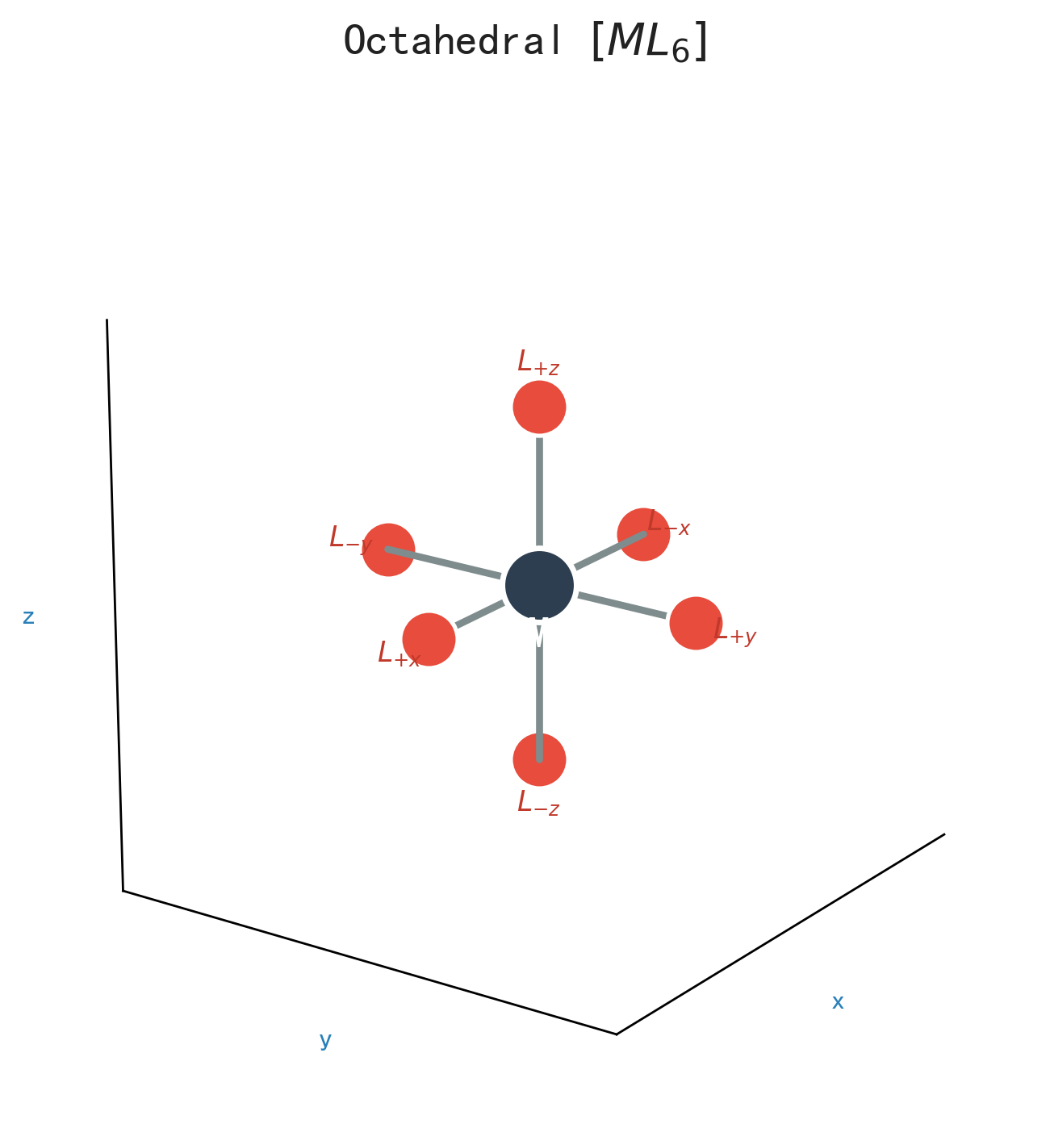 图 1a 八面体配位立体图——6 个配体沿 ±x、±y、±z 轴方向与中心金属 M 配位

1.3 常见中心离子与配体

中心离子
- 过渡金属离子：Fe²⁺/Fe³⁺、Co²⁺/Co³⁺、Ni²⁺、Cu²⁺/Cu⁺、Zn²⁺、Cr³⁺、Mn²⁺ 等（最常见，有 d 轨道）
- 高氧化态主族金属/非金属：Al³⁺（$[AlF_{6}]^{3−}$）、Si(IV)（$[SiF_{6}]^{2−}$）
- 中性原子：Ni(0) 在 $[Ni(CO)_{4}]$ 中
认知冲突：「只有过渡金属才能做中心离子吗？」——过渡金属最常见，但高氧化态主族金属（如 Al³⁺、Si⁴⁺）甚至中性原子（如 Ni(0)）也能做中心离子。关键是”有空轨道接受孤对电子”，不限于过渡金属。

常见配体
配体类型 | 实例 | 配位原子
单齿（1 个配位原子） | NH₃、H₂O、CO、CN⁻、Cl⁻、F⁻、OH⁻、NO₂⁻、SCN⁻ | N、O、C、卤素、S
双齿（2 个配位原子） | en（乙二胺 H₂N–CH₂–CH₂–NH₂）、ox（草酸根 –OOC–COO⁻）、gly⁻（氨基乙酸 H₂N–CH₂–COO⁻） | N、O
多齿（≥3 个配位原子） | EDTA（6齿）、二乙烯三胺（3齿）、冠醚、穴醚 | N、O
易错提醒：两可配体（ambidentate ligand）的配位原子需要根据情况判断。NO₂⁻ 可通过 N 配位（硝基）也可通过 O 配位（亚硝酸根）；SCN⁻ 可通过 S 配位（硫氰酸根）也可通过 N 配位（异硫氰酸根）。这会导致键合异构。

1.4 配位数
常见配位数：2、4、6（少数 3、5、8）
影响配位数的因素：
因素 | 趋势 | 解释
中心离子氧化数 | 氧化数越高 → 配位数越大 | Co³⁺ 配位数通常为 6，Co²⁺ 可为 4 或 6
中心离子半径 | 半径越大 → 配位数一般越大 | 但过大时配体间排斥增大→配位数反而下降（Hg²⁺ 配位数 4）
配体体积 | 配体越大 → 配位数越小 | Al³⁺ 与 F⁻（小）形成 $[AlF_{6}]^{3−}$（配位数 6），与 Cl⁻（大）形成 $[AlCl_{4}]^{−}$（配位数 4）
配体电荷 | 配体负电荷越高 → 配位数越小 | 配体间静电排斥增大
📝 练一练：判断 $[Pt(en)_{2}]^{2+}$ 中 Pt²⁺ 的配位数（en 为乙二胺，双齿配体）。
答案：Pt²⁺ 配位数 = 2 个 en × 每个 en 提供 2 个配位原子 = 4

1.5 配合物的命名——“名称↔化学式”双向翻译

命名顺序
配位数(汉字) → 配体名称 → "合" → 中心离子名称 → (氧化数罗马数字)

配体顺序规则
- 先负离子，后中性分子：$[Co(NO_{2})_{4}(NH_{3})_{2}]^{−}$ → 四硝基·二氨合钴(Ⅲ)离子
- 先无机，后有机：$[CoCl(SCN)(en)_{2}]^{+}$ → 氯·硫氰酸根·二(乙二胺)合钴(Ⅲ)离子
- 同类配体按配位原子元素符号字母顺序排列
- 配位原子相同，含原子数少的配体排前
- 多种配体之间用 ·（中圆点）隔开
认知冲突：「命名是死记硬背吗？」——不是。命名是「名称↔结构」的双向翻译能力。看到 K₃[Fe(CN)₆] 能写出六氰合铁(Ⅲ)酸钾，反过来看到名称也要能还原化学式。

配合物命名速查表
类型 | 命名规则 | 示例
含配正离子（外界为简单阴离子） | 某化某 | $[Co(NH_{3})_{6}]Cl_{3}$ 三氯化六氨合钴(Ⅲ)
含配正离子（外界为复杂阴离子） | 某酸某 | $[Cu(NH_{3})_{4}]SO_{4}$ 硫酸四氨合铜(Ⅱ)
含配负离子（外界为 H⁺） | 某酸 | $H_{2}[SiF_{6}]$ 六氟合硅(Ⅳ)酸
含配负离子（外界为其他阳离子） | 某酸某 | $K_{4}[Fe(CN)_{6}]$ 六氰合铁(Ⅱ)酸钾
无外界（中性配合物） | 配体名称 + 合 + 中心原子 | $[Fe(CO)_{5}]$ 五羰基合铁(0)
配阴离子为内界 | 词尾用”酸” | $K_{3}[Fe(CN)_{6}]$ → 六氰合铁(Ⅲ)酸钾
配阳离子为内界 | 词尾用”化” | $[Co(NH_{3})_{6}]Cl_{3}$ → 三氯化六氨合钴(Ⅲ)
📝 练一练：命名下列配合物，并指出中心离子氧化数和配位数： (1) $[Co(NH_{3})_{5}Cl]Cl_{2}$ (2) $K_{2}[Zn(OH)_{4}]$ (3) $[CrCl_{2}(H_{2}O)_{4}]Cl$
参考答案： (1) 二氯化一氯·五氨合钴(Ⅲ)——Co³⁺，配位数 6 (2) 四羟基合锌(Ⅱ)酸钾——Zn²⁺，配位数 4 (3) 氯化二氯·四水合铬(Ⅲ)——Cr³⁺，配位数 6
相关知识点：配合物 · 配位键 · 配位数

二、规律与方法

2.1 价键理论（VB Theory）——从杂化轨道看配合物构型
价键理论是最早成功解释配合物空间构型和磁性的理论。它的核心逻辑链非常简洁：中心离子提供空轨道 → 空轨道杂化 → 杂化轨道接受配体孤对电子 → 杂化方式决定空间构型。

要点
- 中心离子有空的价层轨道，配体提供孤对电子
- 中心离子的空轨道先杂化，再接受配体孤对电子形成配位键
- 杂化类型决定配合物的空间构型

杂化类型与空间构型
配位数 | 杂化类型 | 空间构型 | 典型示例
2 | sp | 直线形 | $[Ag(NH_{3})_{2}]^{+}$、$[Cu(NH_{3})_{2}]^{+}$
3 | sp² | 平面三角形 | $[CuCl_{3}]^{2−}$、$[HgI_{3}]^{−}$
4 | sp³ | 正四面体 | $[ZnCl_{4}]^{2−}$、$[Ni(NH_{3})_{4}]^{2+}$
4 | dsp² | 平面正方形 | $[Ni(CN)_{4}]^{2−}$、$[PtCl_{4}]^{2−}$、$[Cu(NH_{3})_{4}]^{2+}$
5 | dsp³ | 三角双锥 | $[Fe(CO)_{5}]$、$[Ni(CN)_{5}]^{3−}$
6 | sp³d² | 正八面体（外轨） | $[FeF_{6}]^{3−}$、$[Ti(H_{2}O)_{6}]^{3+}$
6 | d²sp³ | 正八面体（内轨） | $[Fe(CN)_{6}]^{3−}$、$[Co(NH_{3})_{6}]^{3+}$
关键对比：配位数相同时，杂化类型可以不同 → 空间构型不同。这是 VBT 的核心魅力——同样是 4 配位，Ni²⁺ 与 NH₃ 形成四面体（sp³），与 CN⁻ 形成平面正方形（dsp²）。

内轨型 vs 外轨型配合物
特征 | 外轨型 | 内轨型
杂化方式 | 外层轨道（ns, np, nd）如 sp³d² | 内层 (n-1)d + ns + np，如 d²sp³
d 电子排布 | 不变，单电子数不变 | 重排（电子归并），单电子数减少
磁性 | 不变（顺磁/高自旋） | 可能变为反磁/低自旋
键的性质 | 离子性较强，共价性较弱 | 共价性较强
稳定性 | 稳定性较差 | 稳定性较好
形成条件 | 弱场配体（F⁻、H₂O） | 强场配体（CN⁻、CO）
认知冲突：「内轨型 = 低自旋，外轨型 = 高自旋——两个理论说的是同一回事吗？」——方向对但不完全等价。内/外轨型来自价键理论（关注哪些轨道参与杂化），高/低自旋来自晶体场理论（关注 Δ 与 P 的竞争）。在大多数情况下它们对应，但严格来说这是两个不同理论对同一现象的不同表述。
判断方法：通过磁矩测定 → 计算单电子数 n → 判断是否发生 d 电子重排。
磁矩公式：
$$μ=\sqrt{n(n+2)} (\text{B.M.})$$
其中 n 为未成对电子数。$μ=0$ → 反磁性；$μ>0$ → 顺磁性。
例：$[CoF_{6}]^{3−}$ 磁矩 5.26 B.M. → n = 4 → d 电子未重排 → sp³d² 外轨型。
$[Co(CN)_{6}]^{3−}$ 磁矩 0 → n = 0 → d 电子归并 → d²sp³ 内轨型。
认知冲突：「为什么 [Ni(CN)₄]²⁻ 是平面四边形，而 [NiCl₄]²⁻ 是四面体？」——Ni²⁺ 是 d⁸ 构型，VSEPR 预测四面体（4 对电子）。但 CN⁻ 是强场配体→迫使 Ni²⁺ 的 d 电子重排归并→空出一个 3d 轨道→dsp² 杂化→平面四边形。Cl⁻ 是弱场配体→不能迫使电子重排→sp³ 杂化→四面体。同一个金属离子，配体不同，不仅颜色和磁性不同——连形状都不同。

价键理论的局限性
VBT 是一个解释工具，而非预测工具。它无法定量预测： - 配合物的颜色（d-d 跃迁能量） - 光谱化学序列的来源（为什么 CO 是强场？） - 分裂能 Δ 的具体数值
这些问题需要晶体场理论（CFT）来解决。

2.2 EAN 18 电子规则——金属有机配合物的”八隅体”
有效原子序数（EAN）规则：中心金属的价电子数 + 配体提供的 σ 电子数之和 = 18（即同周期稀有气体电子数，对应 ns²np⁶nd¹⁰ 满壳层）。
认知冲突：「18 电子规则是’八隅体规则’的翻版吗？」——思路相似但适用范围不同。八隅体规则适用于主族（s + p = 8），18 电子规则适用于过渡金属（s + p + d = 18），因为金属有全部 9 条价轨道参与成键。

电子计数方法
配体类型 | 提供的电子数 | 示例
经典单齿配体（NH₃、CO、Cl⁻、H⁻、R⁻） | 2 | CO 提供 2e⁻
NO（一氧化氮） | 3 | NO = NO⁺ + e⁻，NO⁺ 提供 2e⁻（直线形配位）
桥联 CO（M—CO—M） | 每条桥键为 1 个金属贡献 1e⁻ | $[Fe_{2}(CO)_{9}]$ 中每个 Fe 从桥联 CO 获 3e⁻
M—M 金属键 | 1 | 每条金属键为 1 个金属贡献 1e⁻
ηⁿ 配体（如 η⁵-C₅H₅⁻） | n（奇数时从金属取 1 凑偶数） | η⁵-C₅H₅ 提供 6e⁻
配合物所带电荷 | 负电荷加电子，正电荷减电子 | $[Co(CO)_{4}]^{−}$ 中 Co⁻ 相当于 Co 多 1e⁻

应用
① 判断稳定性：18 电子结构稳定，奇电子（17 电子）不稳定。
奇电子配合物的稳定方式： 1. 从还原剂夺得 1e⁻ 成为负离子：$[M(CO)_{n}]^{−}$ 2. 与 H⁺ 或 X⁻ 结合：$HM(CO)_{n}$、$M(CO)_{n}X$ 3. 二聚化：$Mn_{2}(CO)_{10}$——Mn(0) 7e⁻，每个 Mn: $5×CO+1×Mn—Mn=10+1=11e⁻$ 来自配体，加上 7 个价电子 → 18 ✅
易错提醒：18 电子规则是必要不充分条件——满足 18 e⁻ 不意味着配合物一定稳定（还要看位阻、配体电子性质）。$[V(CO)_{6}]$（17e⁻）不形成二聚体，因为配位数变为 7 时空阻太大。
② 预测反应方向： $[Cr(CO)_{6}]+C_{6}H_{6}→[Cr(C_{6}H_{6})(CO)_{3}]+3CO$ 苯为 6e⁻ 给予体，取代 3 个 CO（每个 2e⁻），电子总数不变，反应可进行。
③ 估算 M—M 键数（簇合物分析）： 如 $Ir_{4}(CO)_{12}$ → 总电子数 $4×9+12×2=60$，平均每个 Ir 15e⁻，需 3 条 Ir—Ir 键 → 正四面体簇
📝 练一练：验证下列配合物是否符合 18 电子规则： (1) $[Cr(CO)_{6}]$ (2) $[Mn_{2}(CO)_{10}]$（Mn 为 7 族） (3) $[Fe(CO)_{4}H_{2}]$（H⁻ 为 2e⁻ 给体）
参考答案： (1) Cr(0): 6e⁻ + 6×CO=12 → 18 ✅ (2) Mn(0): 7e⁻，每个 Mn: 5×CO端基=10 + 1×Mn—Mn键=1 → 18 ✅ (3) Fe(II): 6e⁻ + 4×CO=8 + 2×H⁻=4 → 18 ✅
相关 KP：18电子规则 · 反馈π键

2.3 晶体场理论（CFT）——为什么配合物有颜色和磁性？
如果说价键理论回答了”配合物是什么形状”，那么晶体场理论回答了更深层的问题：为什么配合物有颜色？为什么有的配合物顺磁、有的反磁？为什么配体不同会导致磁性反转？
认知冲突：「[Fe(CN)₆]⁴⁻ 反磁性，[FeF₆]⁴⁻ 顺磁性——同一个 Fe²⁺！」——Fe²⁺ 是 d⁶，按洪特规则应有 4 个未成对电子。但 [Fe(CN)₆]⁴⁻ 是反磁性的（无未成对电子）！这正是晶体场理论要解释的核心现象。

基本要点
- 配体视为点电荷（或点偶极），与中心离子间为静电作用
- 中心离子的 d 轨道受配体负电场排斥作用 → 能级分裂
- d 电子重排 → 体系能量变化 → 晶体场稳定化能（CFSE）

八面体场中的 d 轨道分裂
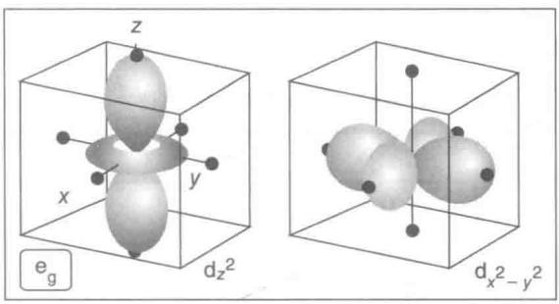 图 1 八面体场中 e_g 轨道（$d_{z^{2}}$ 和 $d_{x^{2}−y^{2}}$）的空间取向
在正八面体场中，6 个配体沿 ±x、±y、±z 方向接近中心离子。五个简并的 d 轨道分裂为两组：
轨道组 | 轨道 | 与配体方向 | 能量变化
$e_{g}$（dγ） | $d_{x^{2}−y^{2}},d_{z^{2}}$​ | 指向配体 → 排斥大 | $+6 Dq$（升高）
$t_{2g}$（dε） | $d_{xy},d_{yz},d_{xz}$​ | 指向配体之间 → 排斥小 | $−4 Dq$（降低）
分裂能 $Δ_{o}=E(e_{g})−E(t_{2g})=10 Dq$
能量守恒验证：$2×(+6)+3×(−4)=0$ ✓（重心不变原理）
认知冲突：「为什么不是所有 d 轨道能量都升高？」——配体从 ±x、±y、±z 方向接近，dₓ²₋ᵧ² 和 d_z² 正对配体→排斥大→能量升高（e_g）；dₓᵧ、dₓᵤ、dᵧᵤ 斜对配体→排斥小→能量降低（t₂g）。分裂的本质是不同轨道受配体排斥程度不同。
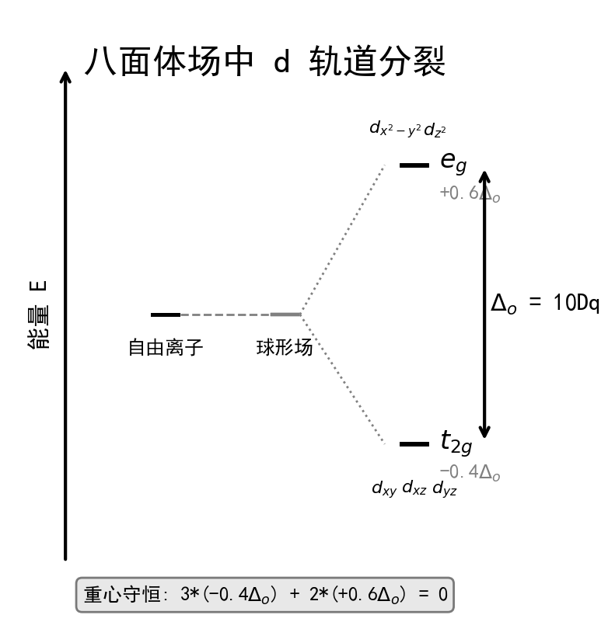 图 2 八面体场中 d 轨道分裂

其他配位场中的分裂
配位场 | 分裂能 | 轨道能级顺序（从高到低） | 图示
八面体（Oh） | $Δ_{o}=10 Dq$​ | $d_{x^{2}−y^{2}}=d_{z^{2}}>d_{xy}=d_{xz}=d_{yz}$​ | $e_{g}↑6 Dq$，$t_{2g}↓4 Dq$
四面体（Td） | $Δ_{t}=\frac{4}{9}Δ_{o}≈4.45 Dq$​ | $d_{xy}=d_{xz}=d_{yz}>d_{x^{2}−y^{2}}=d_{z^{2}}$​ | $t_{2}↑$，$e↓$（与 Oh 相反）
平面正方形（D₄h） | $Δ_{s}≈17.42 Dq$​ | $d_{x^{2}−y^{2}}>d_{xy}>d_{z^{2}}>d_{xz}=d_{yz}$​ | dₓ²₋ᵧ² 最高，dₓ₂=dᵧ₂ 最低
易错提醒：四面体场的轨道符号是 e 和 t₂（不是 e_g 和 t₂g）——因为四面体场没有对称中心（g 表示中心对称）。四面体场的分裂能约为八面体场的 4/9，这是因为：① 配位数少（4 vs 6）；② 配体与 d 轨道的重叠程度小。
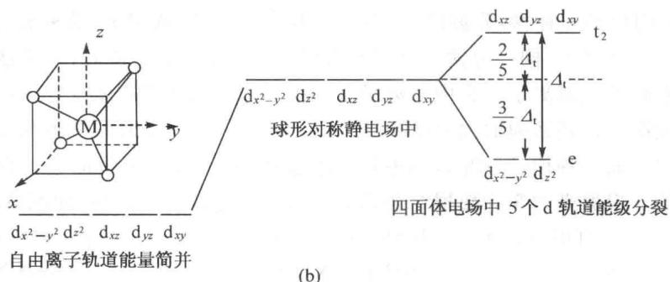 图 3 四面体场中 d 轨道分裂
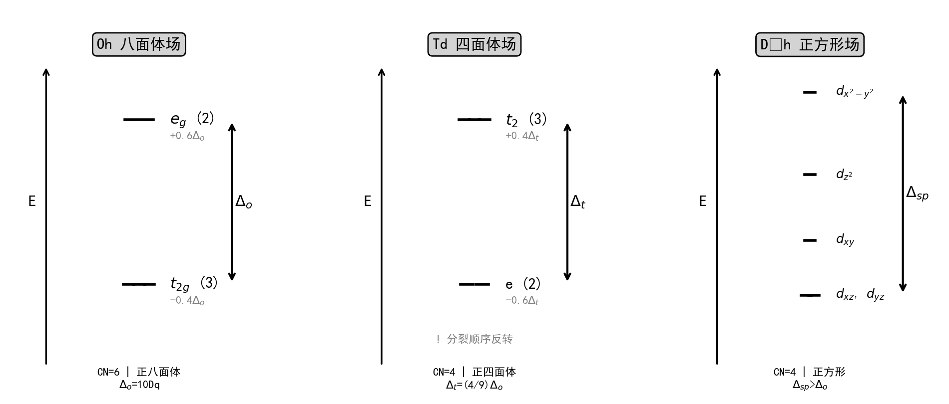 图 4 不同几何场中 d 轨道分裂对比（Oh / Td / D₄h）

空白互动表：Oh/Td/D₄h 分裂参数对比
配位场 | 配位数 | 高点群 | 分裂模式 | Δ 表达式 | Δ 典型值
八面体 Oh | 6 | $O_{h}$​ | $t_{2g}↓$，$e_{g}↑$ | $Δ_{o}$​ | 基准
四面体 Td | 4 | $T_{d}$​ | ______ | $t = $_____ | ≈ ______
正方形 D₄h | 4 | $D_{4h}$​ | ______ | $Δ_{sp}≈$______ | ≈ ______

高自旋 vs 低自旋
对于 $d^{4}∼d^{7}$ 构型，电子排布有两种可能：
- 高自旋：$Δ<P$（弱场配体）→ 电子优先分占各轨道（洪特规则）
- 低自旋：$Δ>P$（强场配体）→ 电子优先填满低能级（配对）
认知冲突：「d¹-d³ 和 d⁸-d¹⁰ 怎么不分高/低自旋？」——d¹-d³ 电子数太少，还不足以塞满 t₂g 轨道，没有”配对 vs 上 e_g”的选择；d⁸-d¹⁰ 电子数太多，无论如何 e_g 上必须有电子。只有 d⁴-d⁷ 才有高低自旋的选择空间。
速记口诀：「d⁴-d⁷ 才需选，d¹-d³ 高自旋，d⁸-d¹⁰ 低自旋（八面体场）。」
光谱化学序列（配体场强由弱到强）：
$$I^{−}<Br^{−}<S^{2−}<SCN^{−}<Cl^{−}<OH^{−}<C_{2}O_{4}^{2−}<H_{2}O<NH_{3}<en<NO_{2}^{−}<CN^{−}<CO$$
认知冲突：「为什么 CO 是中性的，场强却比带负电的 I⁻ 强得多？」——纯静电模型预言阴离子配体应当场强更大（负电吸引正电中心离子），但事实正好相反。原因是：CO 不仅有 σ 给电子（C 上的孤对电子给金属），还有 π 反馈（金属的 d 电子反馈到 CO 的 π* 空轨道）。这个 π 反馈增强了金属-配体键。I⁻ 是 π 给体——它的 π 电子和金属的 d 电子排斥——减弱了 Δ。
配体三分类： - σ 给体（NH₃, en）：只给 σ 电子 → Δ 中等 - π 给体（I⁻, Br⁻, Cl⁻, F⁻）：有孤对 π 电子→推高 t₂g→Δ 减小→弱场 - π 受体（CO, CN⁻, PPh₃）：有空 π* 轨道→拉低 t₂g→Δ 增大→强场
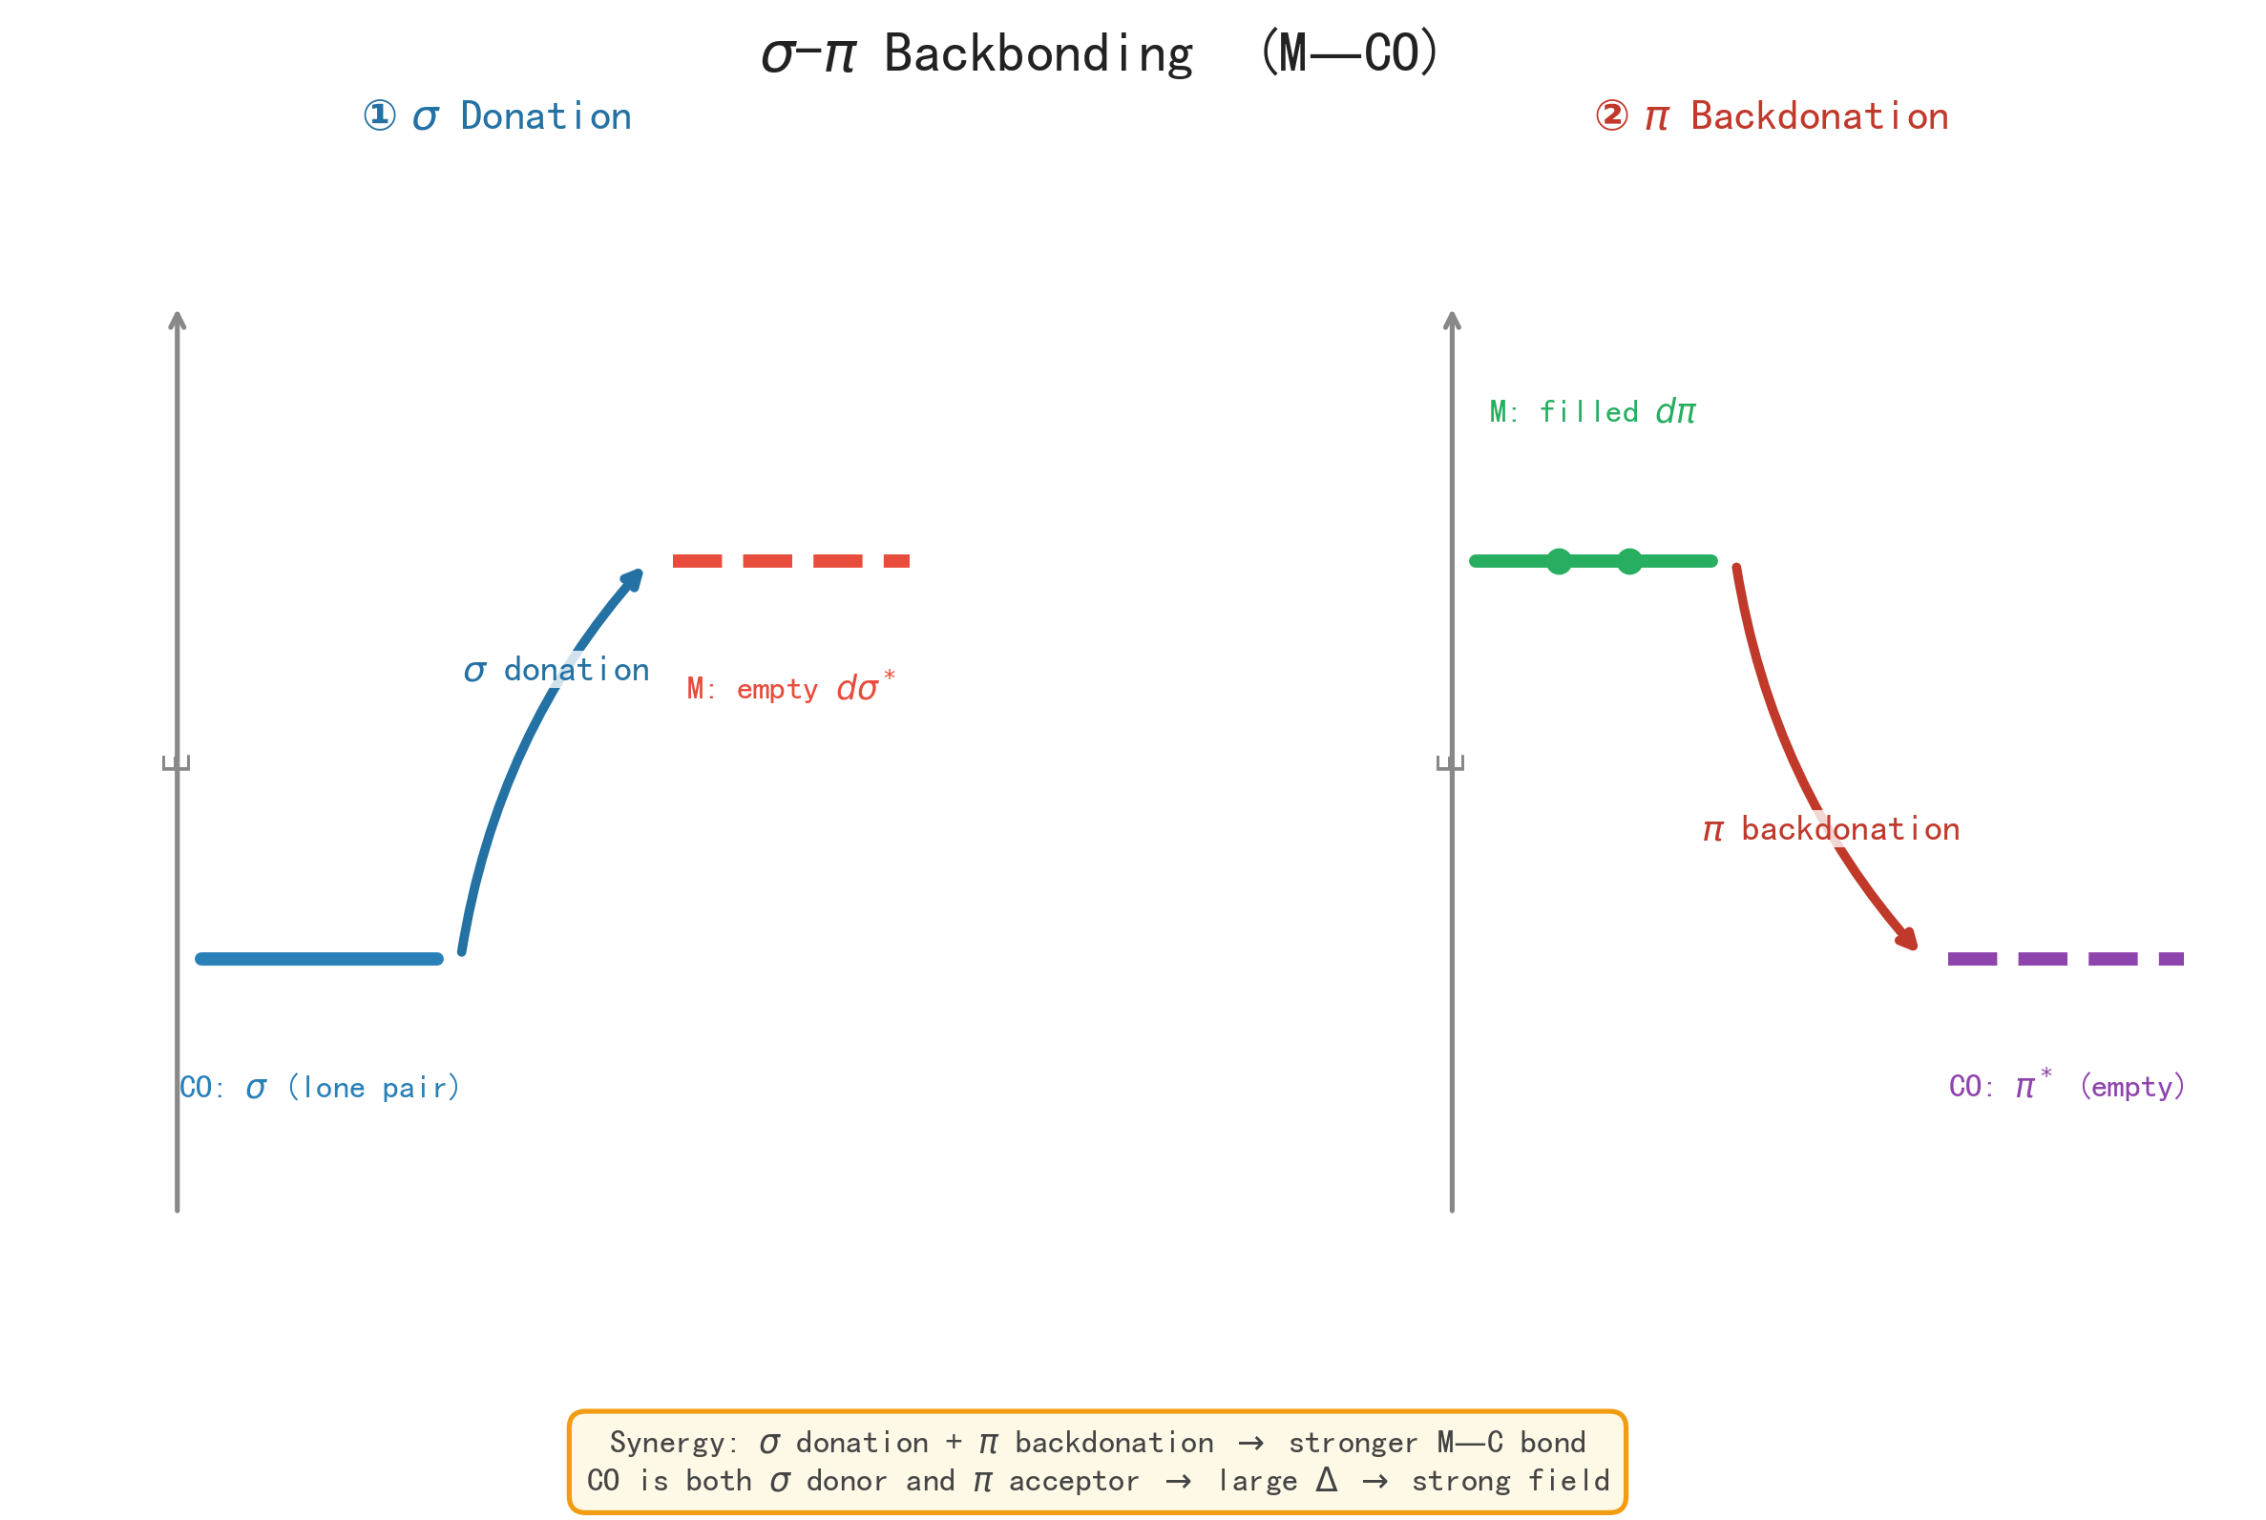 图 5a σ-π 反馈键示意图——CO 既是 σ 给体（C 孤对电子→M），又是 π 受体（M d 电子→CO π），协同增强 M—C 键*
认知冲突：「光谱化学序列需要背吗？」——至少记住两端和中间锚点：I⁻ 最弱（π 给体），CO 最强（π 受体），NH₃ 在中间（σ 给体）。从两端向中间推导比死记更可靠。
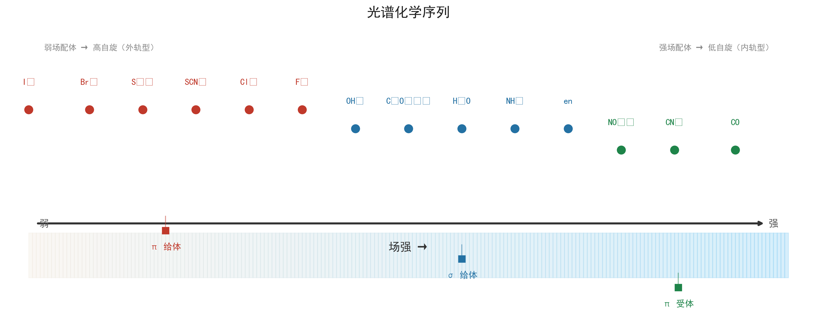 图 5 光谱化学序列（按场强排列，π给体/σ给体/π受体分类）
场强 | 配体 | 自旋状态
弱场 | I⁻, Br⁻, Cl⁻, F⁻, H₂O | 高自旋（外轨型）
中强场 | NH₃, en | 依金属离子而定
强场 | CN⁻, CO, NO₂⁻ | 低自旋（内轨型）
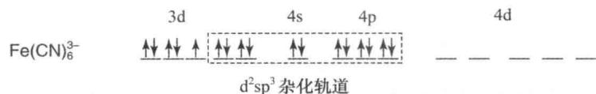 图 6 Fe³⁺ 自由离子 vs 高自旋（[FeF₆]³⁻）vs 低自旋（[Fe(CN)₆]³⁻）的 d 电子排布
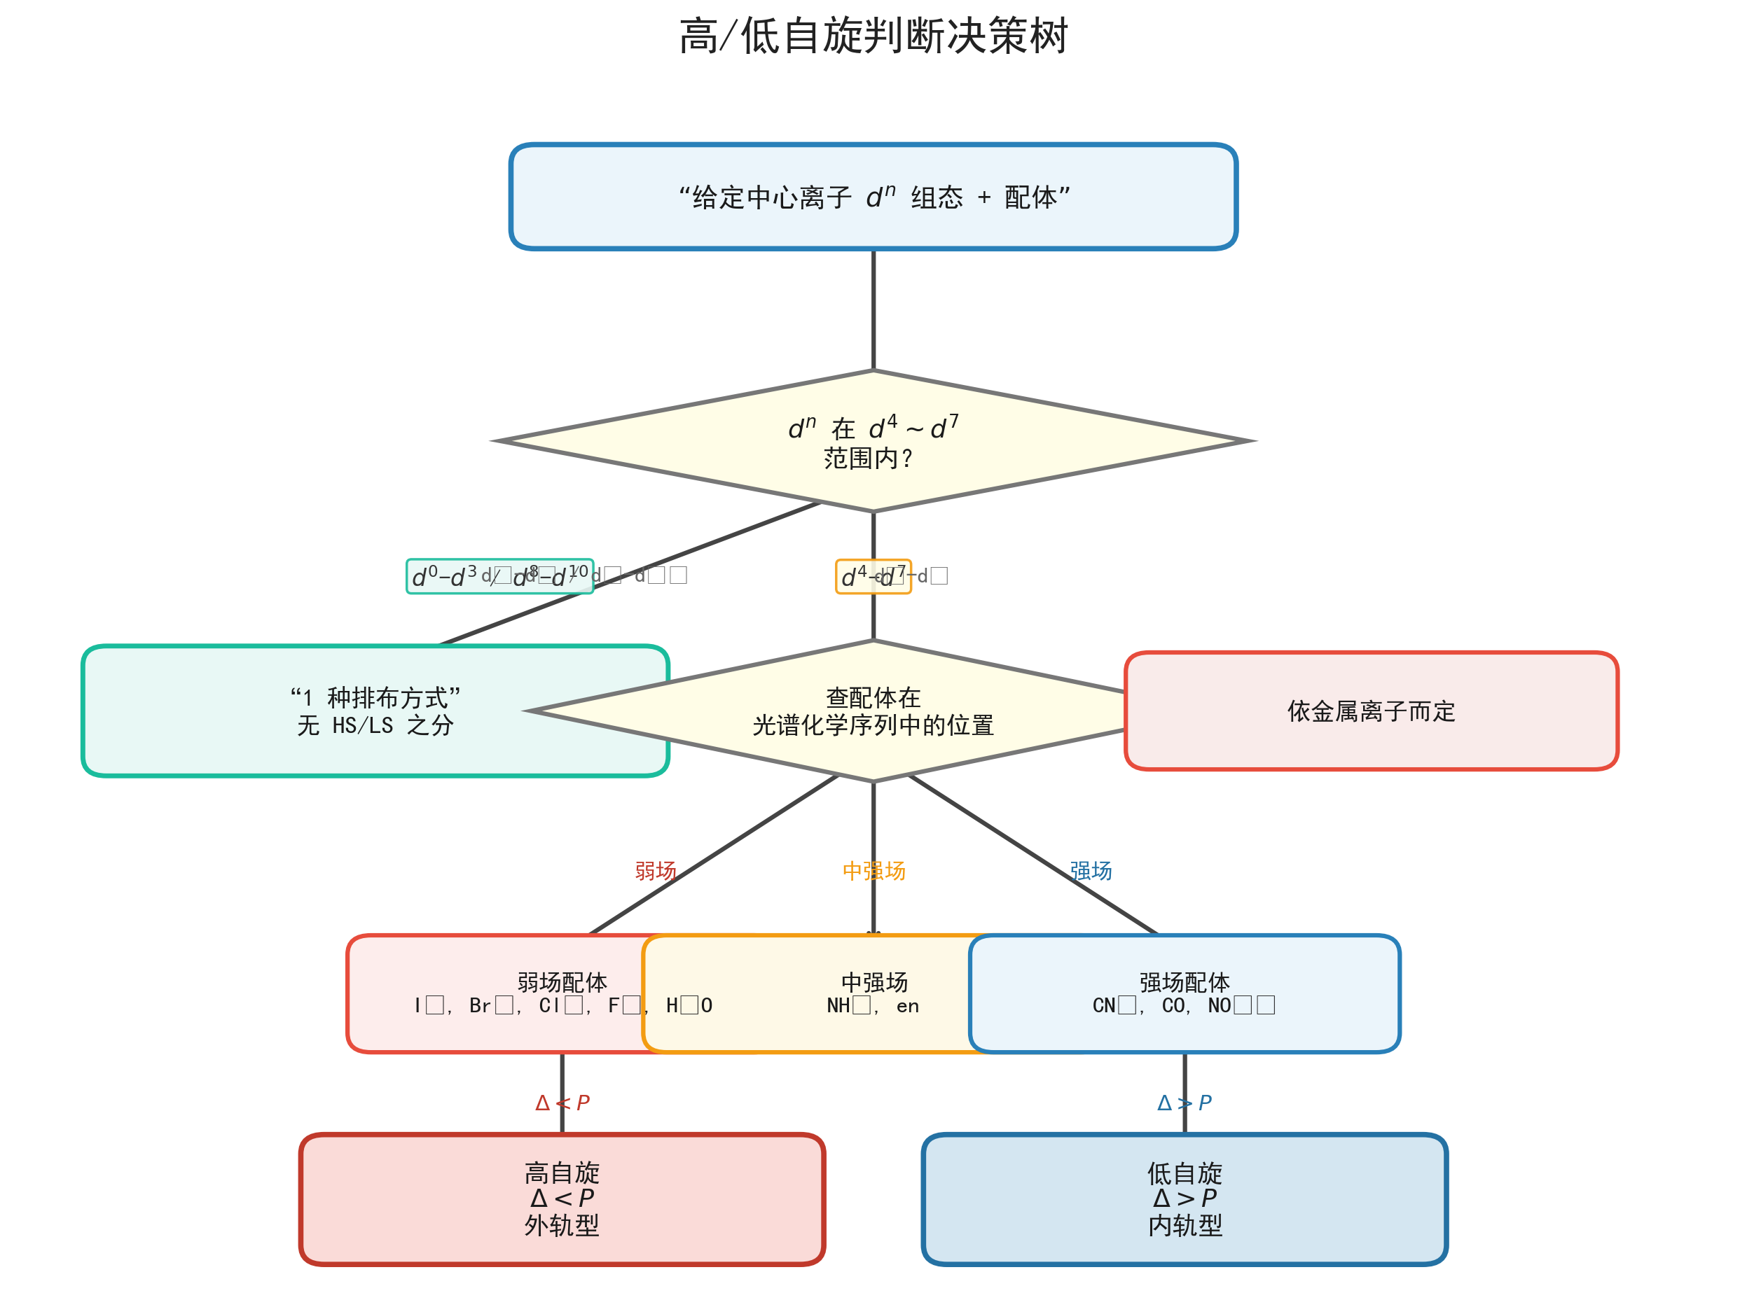 图 7 高/低自旋判断决策树

晶体场稳定化能（CFSE）
CFSE 是 d 电子在配体场中排布后，相对于未分裂时的球形场，体系能量降低的值（越负越稳定）。
$$CFSE_{Oh}=n_{t_{2g}}×(−4 Dq)+n_{e_{g}}×(+6 Dq)$$
其中 $n_{t_{2g}}$ 为 t₂g 轨道上的电子数，$n_{e_{g}}$ 为 e_g 轨道上的电子数。
考虑成对能修正（低自旋时需要额外克服配对能）：
$$CFSE_{Oh}=[n_{t_{2g}}×(−4 Dq)+n_{e_{g}}×(+6 Dq)]−mP$$
其中 m 为成对数增加值（相对于自由离子），P 为成对能。
认知冲突：「CFSE 越负配合物越稳定，d⁵ 高自旋的 CFSE = 0——是不是它『没有』稳定化能？」——是的，但注意 CFSE 只是配合物稳定性的一个因素。螯合效应、溶剂化能、熵效应同样重要。CFSE 为零不代表配合物不稳定——比如 $[Mn(H_{2}O)_{6}]^{2+}$（d⁵ 高自旋，CFSE = 0）在溶液中相当稳定。
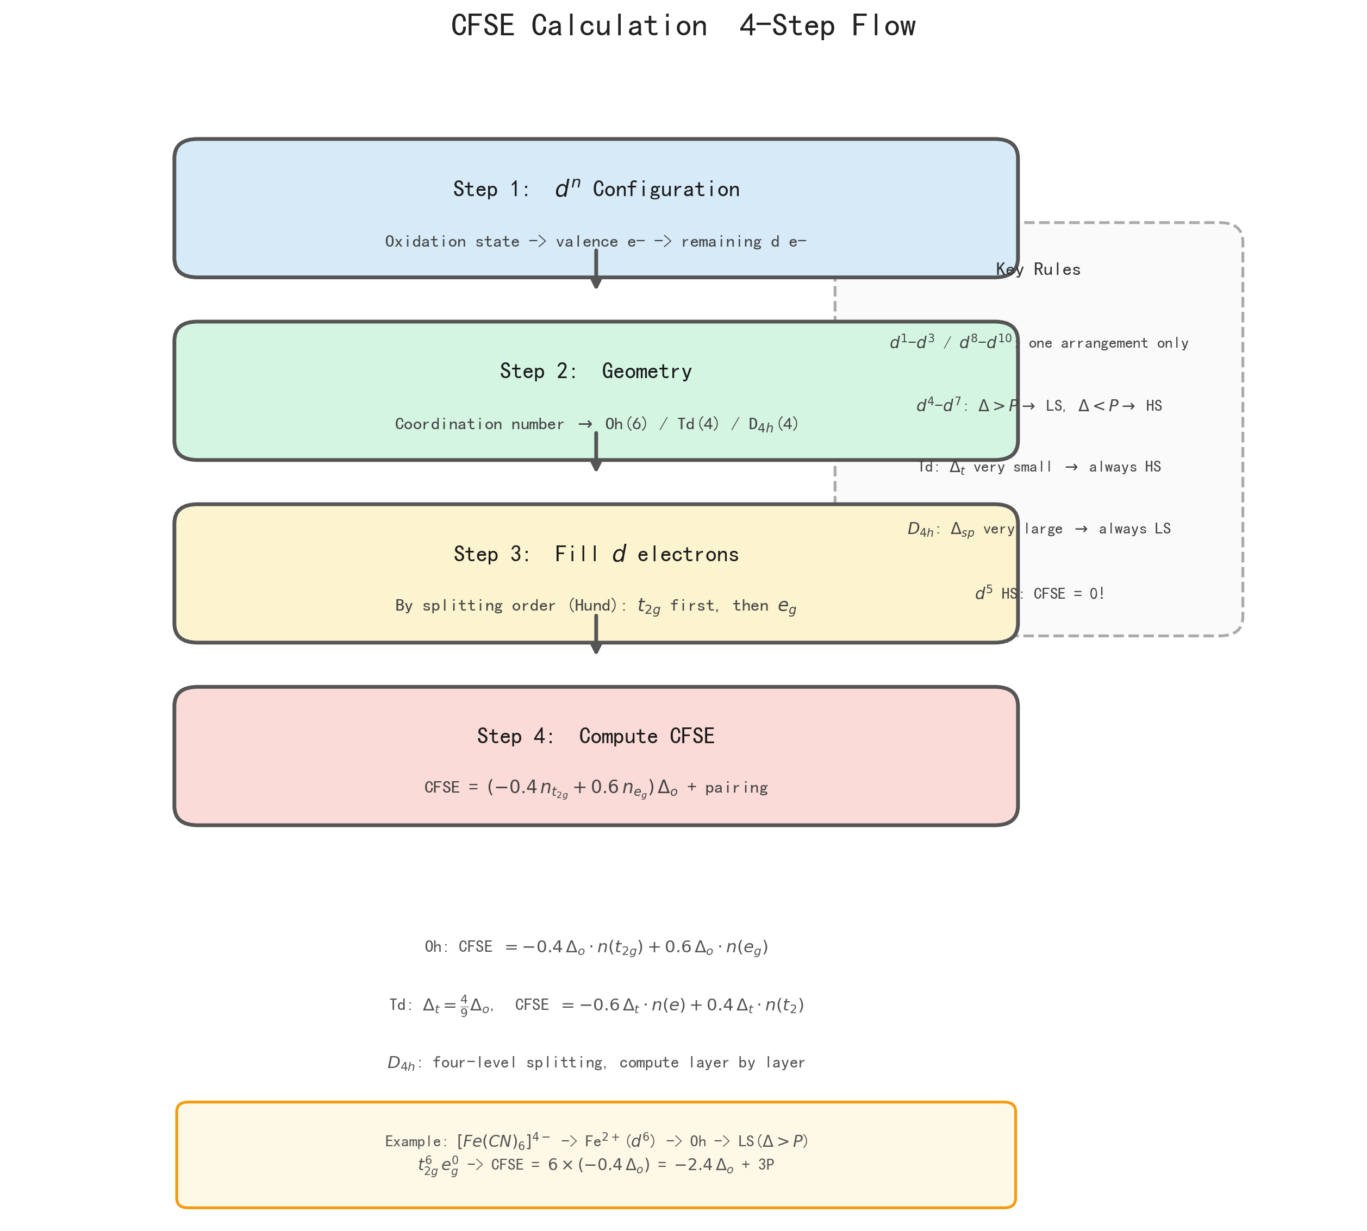 图 8 CFSE 计算四步流程

d¹-d¹⁰ CFSE 计算表（八面体场）
dⁿ | 高自旋排布 | HS-CFSE (Dq) | 低自旋排布 | LS-CFSE (Dq) | 说明
d⁰ | — | 0 | — | 0 | 无 d 电子
d¹ | $t_{2g}^{1}$​ | -4 | — | — | 仅一种
d² | $t_{2g}^{2}$​ | -8 | — | — | 仅一种
d³ | $t_{2g}^{3}$​ | -12 | — | — | 仅一种
d⁴ | $t_{2g}^{3}e_{g}^{1}$​ | -6 | $t_{2g}^{4}$​ | -16 + P | 高低自旋分水岭
d⁵ | $t_{2g}^{3}e_{g}^{2}$​ | 0 | $t_{2g}^{5}$​ | -20 + 2P | HS-CFSE=0 的特殊情况
d⁶ | $t_{2g}^{4}e_{g}^{2}$​ | -4 | $t_{2g}^{6}$​ | -24 + 2P | LS 稳定化能最大
d⁷ | $t_{2g}^{5}e_{g}^{2}$​ | -8 | $t_{2g}^{6}e_{g}^{1}$​ | -18 + P | 最后的分水岭
d⁸ | $t_{2g}^{6}e_{g}^{2}$​ | -12 | — | — | 仅一种
d⁹ | $t_{2g}^{6}e_{g}^{3}$​ | -6 | — | — | 仅一种（有 JT 畸变）
d¹⁰ | $t_{2g}^{6}e_{g}^{4}$​ | 0 | — | — | 全满
关键发现： - d⁶ 低自旋的 CFSE = -24 Dq——这是所有 dⁿ 中绝对值最大的，解释了为什么 Co³⁺（d⁶）的配合物特别稳定 - d⁵ 高自旋 CFSE = 0——高自旋和低自旋唯一相同的组态（$t_{2g}^{3}$ 的 -12 刚好被 $e_{g}^{2}$ 的 +12 抵消） - d⁴-d⁷ 是唯一有高低自旋选择的区间——记住这个范围！ - 四面体场中，因分裂能小（$Δ_{t}≈4/9Δ_{o}$），通常只有高自旋

CFSE 的应用
① 稳定性比较：同构型配合物中，CFSE 越负 → 配合物越稳定。
② 解释 Jahn-Teller 效应：$d^{9}$（如 Cu²⁺）、$d^{7}$（高自旋）、$d^{4}$（高自旋）构型发生畸变——基态简并的八面体配合物通过几何畸变消除简并，进一步降低能量。
Cu²⁺ 配合物为什么几乎总是拉长的八面体？——d⁹ 的 e_g 轨道上有 3 个电子（$e_{g}^{3}$），相当于 1 个空穴。拉长 z 轴配体后，d_z² 能量降低，空穴留在 dₓ²₋ᵧ² 上 → 额外稳定化能。
③ 解释配合物的颜色：d-d 跃迁——电子从 t₂g 激发到 e_g，吸收特定波长的可见光。吸收波长 λ 与 Δ 的关系：
$$Δ_{o}=hν=\frac{hc}{λ}$$
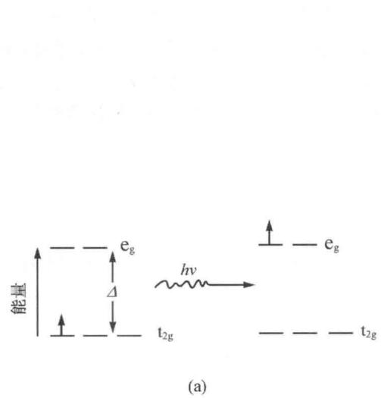 图 9 d-d 跃迁示意图
例：$[Ti(H_{2}O)_{6}]^{3+}$ 在约 490 nm 处有一吸收峰（对应 t₂g → e_g 跃迁），$Δ_{o}=hc/λ≈239 kJ/mol$，配合物呈紫红色（吸收绿光→呈现补色）。
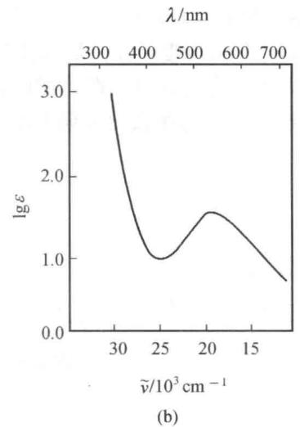 图 10 [Ti(H₂O)₆]³⁺ 的 d-d 跃迁吸收光谱
📝 练一练：已知 [Ti(H₂O)₆]³⁺ 的 $λ_{max}=490 nm$。 (1) 计算 $Δ_{o}$（单位 kJ/mol） (2) 预测配合物的颜色
参考答案： (1) $Δ_{o}=N_{A}×hc/λ=6.02×{10}^{23}×6.626×{10}^{−34}×3.0×{10}^{8}/(490×{10}^{−9})≈239 kJ/mol$ (2) 吸收绿光（~490 nm），呈现紫红色（补色）
相关 KP：晶体场理论 · 高自旋与低自旋 · 光谱化学序列 · d轨道分裂 · Jahn-Teller效应 · 磁矩

2.4 配合物的异构现象
配合物的异构现象比有机化学更丰富——不仅包括结构异构（化学式相同但成键方式不同），还包括几何异构（空间排列不同）和光学异构（手性）。

空白互动表：异构体分类对比
异构类型 | 识别要点 | 经典实例 | 手性可能
结构异构 | 原子连接方式不同 | ______ | 无关
电离异构 | 内外界成分交换 | ______ | —
水合异构 | H₂O 在内界/外界分布不同 | ______ | —
键合异构 | 两可配体以不同原子配位 | ______ | —
配位异构 | 配正/负离子之间交换配体 | ______ | —
几何异构 | 配体空间排列不同（cis/trans, fac/mer） | ______ | 顺式可能有
光学异构 | 分子有手性（无σ/无i/无S₄）→对映体 | ______ | 必然有
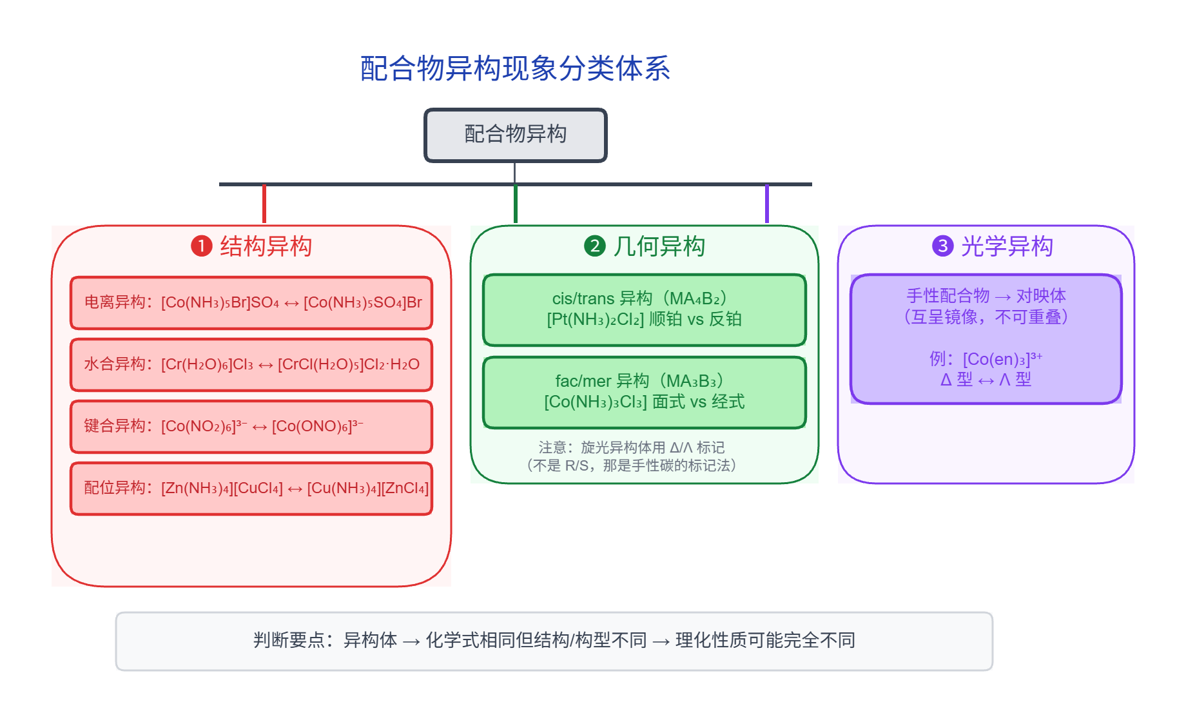 图 11 配合物异构现象分类体系
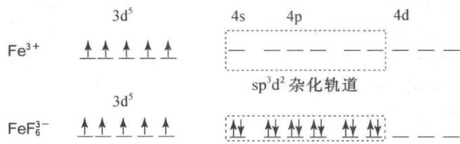 图 12 Fe³⁺ 外轨型（sp³d²）与内轨型（d²sp³）杂化轨道对比

（1）结构异构（构造异构）
类型 | 特征 | 示例
电离异构 | 内外界交换成分，电离出不同离子 | $[CoBr(NH_{3})_{5}]SO_{4}$（SO₄²⁻在外界，加 Ba²⁺ 有沉淀）vs $[CoSO_{4}(NH_{3})_{5}]Br$（Br⁻在外界，加 Ag⁺ 有沉淀）
水合异构 | 水分子在内界和外界的分布不同 | $[Cr(H_{2}O)_{6}]Cl_{3}$（紫色）vs $[CrCl(H_{2}O)_{5}]Cl_{2}⋅H_{2}O$（蓝绿色）——颜色不同！
键合异构 | 两可配体通过不同配位原子连接 | $[Co(NO_{2})(NH_{3})_{5}]Cl_{2}$（硝基，N-配位）vs $[Co(ONO)(NH_{3})_{5}]Cl_{2}$（亚硝酸根，O-配位）
配位异构 | 配正/负离子之间交换配体 | $[Co(NH_{3})_{6}][Cr(CN)_{6}]$ vs $[Cr(NH_{3})_{6}][Co(CN)_{6}]$

（2）几何异构（顺反异构 + fac/mer）
出现在配位数 ≥ 4 的配合物中，最常见于平面正方形和八面体配合物。
平面正方形 $Ma_{2}c_{2}$ 型（如 $[Pt(NH_{3})_{2}Cl_{2}]$）： - 顺式（cis）：相同配体相邻 → 极性分子 → 有抗癌活性（顺铂） - 反式（trans）：相同配体相对 → 非极性分子 → 无抗癌活性
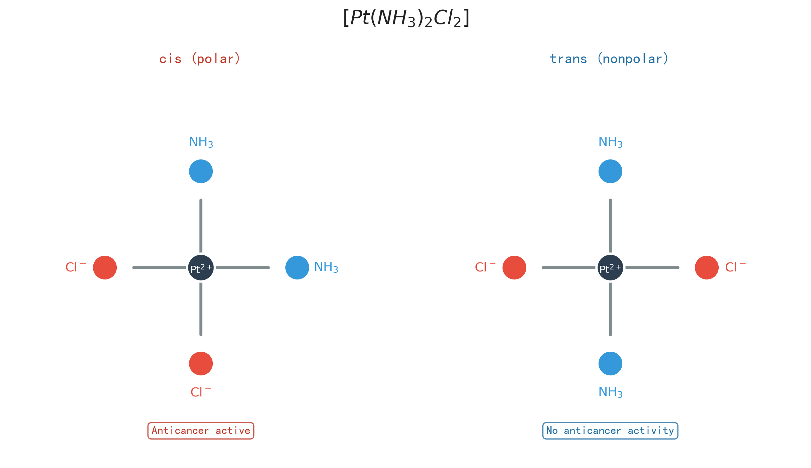 图 11a [Pt(NH₃)₂Cl₂] 顺式/反式几何异构体——顺铂有抗癌活性，反式无活性
八面体 $Ma_{4}e_{2}$ 型（如 $[Co(NH_{3})_{4}Cl_{2}]^{+}$）： - 顺式（cis/1,2-）：2 个 Cl 相邻 → 有光学活性 - 反式（trans/1,6-）：2 个 Cl 相对 → 有对称面 → 无光学活性
八面体 $Ma_{3}b_{3}$ 型（如 $[CoCl_{3}(NH_{3})_{3}]$）： - 面式（fac）：3 个相同配体共占八面体的一个面 → 有手性（一对对映体） - 经式（mer）：3 个相同配体共占八面体的一条经线 → 无手性
认知冲突：「Ma₃b₃ 型八面体配合物有几种异构体？」——大多数学生只画出 fac 和 mer 两种几何异构就停了。但 fac 结构无对称面→有手性→存在一对对映体！所以总共是 3 种：反式 1 种 + 顺式一对（2 种）。枚举异构体后别忘了检查手性！
认知冲突：「枚举异构体有固定套路吗？」——有。「固定-变换法」：① 固定骨架（八面体/四面体）→ ② 变换配体位置（顺/反、fac/mer）→ ③ 检查手性（有无对称面）。配体种类越多越复杂，Ma₂b₂c₂ 有 6 种异构体（含光学异构）。

（3）光学异构（镜面异构/手性异构）
条件：分子无对称面、无对称中心、无交替轴（S₄）→ 手性分子 → 存在一对对映体。
口诀：「无 σ 无 i 无 S₄ 则 Chiral」
常见手性配合物： - $[M(AA)_{3}]$ 型（AA 为双齿配体）：如 $[Co(en)_{3}]^{3+}$、$[Cr(ox)_{3}]^{3−}$——有 Λ 和 Δ 两种对映体 - $cis−[M(AA)_{2}X_{2}]$ 型：如 $cis−[Co(en)_{2}Cl_{2}]^{+}$ - 四面体 $Mabcd$ 型（四个不同配体）
判断技巧：若配合物存在对称面或对称中心 → 无光学异构。$trans−[M(AA)_{2}X_{2}]$ 有对称面 → 无光学异构；$cis−$ 无对称面 → 有光学异构。

2.5 常见误区与认知陷阱
误区 1：「配合物一定有外界。」 纠正：$[Ni(CO)_{4}]$、$[Fe(CO)_{5}]$ 等中性配合物只有内界，没有外界。配合物整体呈电中性时不需要外界离子。
误区 2：「内轨型配合物一定有磁性变化。」 纠正：d¹~d³ 构型本身有空的 d 轨道，形成内轨型配合物时 d 电子排布不变，磁性不变。例如 $[Cr(NH_{3})_{6}]^{3+}$（Cr³⁺ d³）为内轨型（d²sp³），但仍有 3 个未成对电子。
误区 3：「高自旋 = 外轨型，低自旋 = 内轨型，两者完全等同。」 纠正：方向对但不完全等同。内/外轨型来自价键理论（关注哪些轨道参与杂化），高/低自旋来自晶体场理论（关注 Δ 与 P 的竞争）。多数情况下它们对应，但不是必然。
误区 4：「所有八面体配合物都有高/低自旋之分。」 纠正：d¹~d³ 只有一种排布（电子数太少，无法选择）；d⁸~d¹⁰ 也只有一种排布。只有 d⁴~d⁷ 才有两种可能。
误区 5：「命名时配体顺序可以随意。」 纠正：IUPAC 规则严格规定：先负离子→后中性分子→再按配位原子字母顺序。这个是命名题主要扣分点。
误区 6：「CFSE 越大配合物就一定越稳定。」 纠正：CFSE 是重要因素，但还需考虑螯合效应（熵增）、溶剂化能、配体间排斥等因素。例如 $[Ni(en)_{3}]^{2+}$ 的 CFSE 比 $[Ni(NH_{3})_{6}]^{2+}$ 大不了很多，但前者稳定得多——这是螯合效应（熵增）的贡献。

三、典型例题

例1 配合物命名与组成（基础）
题目：写出下列配合物的名称，并指出中心离子、配体、配位数： (1) $K_{3}[Fe(CN)_{6}]$ (2) $[Co(NH_{3})_{5}(H_{2}O)]Cl_{3}$ (3) $H_{2}[SiF_{6}]$

例2 内/外轨型+磁性判断（进阶）
题目：实验测得 $[CoF_{6}]^{3−}$ 的磁矩为 5.26 B.M.，$[Co(CN)_{6}]^{3−}$ 的磁矩为 0 B.M.。用价键理论推测两者的杂化类型、空间构型和内/外轨类型。
思路分析：由磁矩 → 单电子数 n → d 电子排布是否改变 → 杂化类型

例3 EAN 18 电子规则（进阶）
题目：判断下列配合物是否符合 18 电子规则：$[Ni(CO)_{4}]$、$[Mn(CO)_{6}]^{+}$、$[Fe_{2}(CO)_{9}]$
思路分析：中心原子价电子数 + 配体提供的电子数 = 18？

例4 CFSE 计算 + 高/低自旋判断（综合）
题目：比较 $[Fe(H_{2}O)_{6}]^{2+}$ 和 $[Fe(CN)_{6}]^{4−}$ 的 CFSE 和自旋状态。已知 Fe²⁺ 的 P = 179.4 kJ/mol，$Δ_{o}(H_{2}O)=124.4 kJ/mol$，$Δ_{o}(CN^{−})=394.7 kJ/mol$。
思路分析：比较 Δ 和 P → 判断高/低自旋 → 算 CFSE

例5 异构体判断与枚举（综合）
题目：画出 $[Co(en)_{2}Cl_{2}]^{+}$ 的所有异构体，并判断哪些有光学活性。
思路分析：en 是双齿配体，两个 Cl 的位置决定顺/反 → 顺式有光学异构

例6 磁性 + 颜色 + 构型综合判断（综合）
题目：某含 Fe 配合物的化学式为 $K_{3}[FeF_{6}]$，实验测得 $μ=5.92 B.M.$。 (1) 判断 Fe 的氧化态和 dⁿ 组态； (2) 判断高/低自旋并写出 d 电子排布； (3) 计算 CFSE（以 Dq 为单位）； (4) 预测该配合物的颜色。

四、拓展与联系

4.1 与竞赛真题的对接
考点 | 频率 | 说明
价键理论 + 内/外轨 + 磁性 | 每年 1-2 题 | 常给出磁矩数据反推结构
CFSE 计算 + 高/低自旋 | 每年 1 题 | 常与颜色、稳定性结合考查
几何异构/光学异构 | 隔年 1 题 | 常以 $[M(AA)_{2}X_{2}]$ 或 $[M(AA)_{3}]$ 形式出现
EAN 18 电子规则 | 隔年 1 题 | 金属有机配合物推断
配合物命名 | 每年 1 题 | 基础分，不可失

4.2 跨专题联系
- 杂化轨道理论 → 价键理论的基础
- 分子轨道理论 → 配位场理论的更完整处理（ML₆ σ + π 成键）
- 晶体场理论 → Jahn-Teller 效应 → 配合物颜色与光谱
- 18电子规则 → 金属有机化学 → 羰基配合物
- 配位异构 → 手性 → 旋光性
- 过渡金属通性 → 配合物的元素化学特性

五、方法总结

5.1 配合物分析四步法
给定配合物信息（化学式、磁性、颜色等）
↓
Step 1: 识别
确定中心离子氧化态 + dⁿ 组态 + 配体种类和数目 → 配位数
☐ 氧化态计算正确，注意配合物总电荷
☐ 配体 denticity 正确（单齿/双齿/多齿）
↓
Step 2: 构型
由配位数和 dⁿ 判断构型（八面体/四面体/平面正方形）
考虑 Jahn-Teller 畸变可能（d⁴ HS / d⁷ LS / d⁹）
☐ d⁰ 无 CFSE 偏好，d⁸+强场→平面正方形
↓
Step 3: 电子排布
确定高/低自旋（看配体场强 vs dⁿ 范围）
写 t₂gˣ e_gʸ → 算 CFSE → 算未成对电子数 n → 磁矩 μ = √[n(n+2)]
☐ d⁴-d⁷ 才有高低自旋之分
☐ 4d/5d 几乎总是低自旋
☐ CFSE = n(t₂g)(-4) + n(e_g)(+6) Dq（八面体场）
↓
Step 4: 性质推断
颜色（d-d 跃迁吸收补色）→ 稳定性 → 异构体计数
☐ d⁰/d¹⁰ 配合物通常无色
☐ 枚举异构体后检查手性

5.2 核心速查表
概念 | 关键公式/规律 | 注意点
配合物组成 | 内界 + 外界；中心离子 + 配体 | 中性配合物无外界
命名 | 配体数-配体名-“合”-中心离子-(氧化数) | 配体顺序：负→中，无→有，字母序
价键理论 | 杂化类型 → 空间构型 | 相同配位数可不同杂化→不同构型
内轨/外轨 | 内轨：(n-1)d 参与，d 电子重排；外轨：nd 参与，不重排 | 须磁矩实验判断
EAN 规则 | 金属价电子 + 配体电子 = 18 | NO 按 3e⁻ 计；M—M 键 1e⁻/条
晶体场理论 | Δ > P → 低自旋；Δ < P → 高自旋 | d¹⁻³、d⁸⁻¹⁰ 无高低自旋之分
CFSE（Oh） | $n_{t_{2g}}(−4)+n_{e_{g}}(+6)$ Dq | 零场 (d⁰/d⁵高/d¹⁰弱场) → CFSE = 0
磁矩公式 | $μ=\sqrt{n(n+2)}$ B.M. | μ = 0 → 反磁性；μ > 0 → 顺磁性
光谱化学序列 | I⁻ < Br⁻ < Cl⁻ < F⁻ < H₂O < NH₃ < en < NO₂⁻ < CN⁻ < CO | 记住两端：I⁻ 最弱，CO 最强
异构体 | 结构异构 + 几何异构 + 光学异构 | 反式有对称面→无光学活性；fac 有手性

5.3 高/低自旋判断流程图
给定中心离子 dⁿ 组态 + 配体
↓
dⁿ 在 d⁴~d⁷ 范围内？
├─ 否（d⁰-d³ / d⁸-d¹⁰）→ 只有一种排布方式，无 HS/LS 之分
└─ 是 → 查配体在光谱化学序列中的位置
├─ 弱场配体（I⁻, Br⁻, Cl⁻, F⁻, H₂O）→ Δ < P → 高自旋
├─ 中强场（NH₃, en）→ 依金属而定
└─ 强场配体（CN⁻, CO, NO₂⁻）→ Δ > P → 低自旋
↓
写 d 电子排布 → 算 CFSE → 算 μ

六、练习题
💡 使用建议：🌱 基础巩固覆盖命名、配位键、VB/CFT 基础；🔥 竞赛入门需要 CFSE 计算和异构体分析；🏆 真题挑战训练磁性+颜色+构型的综合判断。

6.1 🌱 基础巩固（6 题）
命名与组成
- 命名下列配合物，并指出中心离子的氧化数和配位数：
  - $[Cu(NH_{3})_{4}]SO_{4}$ (2) $K_{2}[PtCl_{6}]$ (3) $[CoCl_{2}(en)_{2}]Cl$
- 写出下列配合物的化学式：
  - 六氰合铁(Ⅲ)酸钾 (2) 三氯化五氨·一水合钴(Ⅲ) (3) 四氯合铂(Ⅱ)酸四氨合铜(Ⅱ)
VB 理论与构型
- 判断 $[Ni(CN)_{4}]^{2−}$ 和 $[Ni(NH_{3})_{4}]^{2+}$ 的空间构型分别是什么？为什么同一中心离子配位数相同但构型不同？
- 解释为什么 $[Cu(NH_{3})_{4}]SO_{4}$ 溶液中加 BaCl₂ 产生白色沉淀，加 NaOH 却不产生蓝色沉淀。
CFT 基础
- 画出八面体场中 d 轨道的分裂图，标出 $t_{2g}$ 和 $e_{g}$ 轨道。
- 写出 $[Ti(H_{2}O)_{6}]^{3+}$ 的 d 电子排布（弱场），并解释为什么它呈紫色。

6.2 🔥 竞赛入门（8 题）
磁性与内/外轨型
- 实验测得 $[Fe(H_{2}O)_{6}]^{2+}$ 的磁矩为 5.30 B.M.，$[Fe(CN)_{6}]^{4−}$ 的磁矩为 0 B.M.。分别判断它们的 d 电子排布、杂化类型、内/外轨型和空间构型。
18 电子规则
- 验证下列配合物是否符合 18 电子规则：
  - $[Cr(CO)_{6}]$ (2) $[Mn_{2}(CO)_{10}]$ (3) $[Fe(CO)_{4}H_{2}]$ (4) $[V(CO)_{6}]$
CFSE 计算
- 计算下列配合物在八面体场中的 CFSE（以 Dq 为单位）：
  - $[Ti(H_{2}O)_{6}]^{3+}$（d¹） (2) $[Co(NH_{3})_{6}]^{3+}$（低自旋 d⁶） (3) $[Mn(H_{2}O)_{6}]^{2+}$（高自旋 d⁵）
异构体
- 画出 $[Pt(NH_{3})_{2}Cl_{2}]$ 的所有几何异构体，并指出哪个有抗癌活性。
- 配位数为 4 的配合物中，什么条件下取四面体构型？什么条件下取平面正方形？各举两例。
基本计算
- 计算 $[Ni(CN)_{4}]^{2−}$ 中 Ni²⁺ 的配位数。已知 CN⁻ 为单齿配体。

6.3 🏆 真题挑战（6 题）
- 某八面体配合物 $[Co(NH_{3})_{4}Cl_{2}]^{+}$ 的磁矩为 0 B.M.。
  - 判断中心离子的 d 电子排布和自旋状态。
  - 推测该配合物可能的几何异构体数目，并判断各有无光学活性。
  - 若将 Cl⁻ 替换为 Br⁻，异构体数目是否变化？为什么？
- $Co^{3+}$ 与 en（乙二胺）形成配合物 $[Co(en)_{3}]^{3+}$。
  - 画出该配合物的全部异构体。
  - $[Co(en)_{2}Cl_{2}]^{+}$ 有多少种异构体？其中哪些有光学活性？
  - 用晶体场理论计算 $[Co(en)_{3}]^{3+}$ 的 CFSE（已知 en 为强场配体，d⁶ 低自旋）。
- 已知 $[Ti(H_{2}O)_{6}]^{3+}$ 在 490 nm 处有最大吸收。
  - 计算其 $Δ_{o}$（单位 kJ/mol）。
  - 预测配合物颜色。
  - 为什么 d¹ 配合物的吸收带通常较宽？
- 比较 $[CoF_{6}]^{3−}$ 和 $[Co(CN)_{6}]^{3−}$ 的自旋状态、磁矩和 CFSE，解释差异原因。
- $K_{3}[FeF_{6}]$ 的磁矩为 5.92 B.M.，而 $K_{3}[Fe(CN)_{6}]$ 的磁矩约为 2.3 B.M.。
  - 分别写出 Fe³⁺ 的 d 电子排布。
  - 解释磁矩差异的电子结构原因。
  - 从光谱化学序列角度解释为什么 F⁻ 是弱场配体而 CN⁻ 是强场配体。
- 解释为什么 d⁵ 高自旋的 CFSE = 0，但 $[Mn(H_{2}O)_{6}]^{2+}$ 仍然可以稳定存在。

七、参考答案与提示

6.1 🌱 基础巩固

  - 四氨合铜(Ⅱ)硫酸盐，Cu²⁺，CN=4。(2) 六氯合铂(Ⅳ)酸钾，Pt⁴⁺，CN=6。(3) 氯化二氯·二(乙二胺)合钴(Ⅲ)，Co³⁺，CN=6。

  - $K_{3}[Fe(CN)_{6}]$。(2) $[Co(NH_{3})_{5}(H_{2}O)]Cl_{3}$。(3) $[Cu(NH_{3})_{4}][PtCl_{4}]$。
- $[Ni(CN)_{4}]^{2−}$: 平面正方形（dsp² 杂化，强场配体 CN⁻ 导致 d 轨道重排）。$[Ni(NH_{3})_{4}]^{2+}$: 四面体（sp³ 杂化，弱场配体 NH₃ 不导致重排）。同一 Ni²⁺（d⁸），配体场强不同导致杂化方式不同。
- $[Cu(NH_{3})_{4}]SO_{4}$ 中 SO₄²⁻ 是外界离子 → 加 Ba²⁺ 产生 BaSO₄ 白色沉淀。$Cu^{2+}$ 被 4 个 NH₃ 配位形成稳定配合物 → 游离 $Cu^{2+}$ 浓度极低 → 加 NaOH 不产生 $Cu(OH)_{2}$ 蓝色沉淀。
- 八面体场：$t_{2g}$（$d_{xy},d_{xz},d_{yz}$，能量较低）和 $e_{g}$（$d_{z^{2}},d_{x^{2}−y^{2}}$，能量较高）。
- $Ti^{3+}$ d¹: $t_{2g}^{1}e_{g}^{0}$，d-d 跃迁吸收绿黄光（~490 nm）→ 呈紫色（互补色）。

6.2 🔥 竞赛入门
- $[Fe(H_{2}O)_{6}]^{2+}$: d⁶ 弱场 → $t_{2g}^{4}e_{g}^{2}$（4 个未成对电子），sp³d² 杂化，外轨型，八面体。$[Fe(CN)_{6}]^{4−}$: d⁶ 强场 → $t_{2g}^{6}e_{g}^{0}$（0 个未成对电子），d²sp³ 杂化，内轨型，八面体。

  - Cr(6) + 6CO(12) = 18 ✅。(2) 2Mn(14) + 10CO(20) = 34 ≠ 36 ❌（实际为 Mn-Mn 单键，每个 Mn 达到 18）(3) Fe(8) + 4CO(8) + 2H(2) = 18 ✅。(4) V(5) + 6CO(12) = 17 ≠ 18 ❌（顺磁性）。

  - d¹: CFSE = -0.4$Δ_{o}$。(2) d⁶ 低自旋: CFSE = -2.4$Δ_{o}$ + P（配对能）。(3) d⁵ 高自旋: CFSE = 0（全部电子均匀分布）。
- 顺式（cis，有抗癌活性，即顺铂）和反式（trans，无抗癌活性）。
- 四面体：弱场配体 + d⁰/d⁵/d¹⁰ 构型（如 $[NiCl_{4}]^{2−}$, $[ZnCl_{4}]^{2−}$）。平面正方形：强场配体 + d⁸ 构型（如 $[Ni(CN)_{4}]^{2−}$, $[PtCl_{4}]^{2−}$）。
- CN⁻ 为单齿配体 → Ni²⁺ 配位数 = 4。

6.3 🏆 真题挑战

  - Co³⁺ d⁶，磁矩 0 → 低自旋 $t_{2g}^{6}e_{g}^{0}$。(b) 八面体 $MA_{4}B_{2}$: 2 种几何异构体——顺式（cis，有光学活性）和反式（trans，无光学活性）。(c) 换 Br⁻ 不改变异构体数目——仍然是 $MA_{4}B_{2}$ 型，异构体数目由几何决定，与配体种类无关。

  - $[Co(en)_{3}]^{3+}$: 仅有 1 种几何异构体（三个 bidentate en 对称配位），但有 2 种光学异构体（Δ 和 Λ 对映体）。(b) $[Co(en)_{2}Cl_{2}]^{+}$: 2 种几何异构体——cis（有光学活性，Δ/Λ）和 trans（无光学活性）→ 共 3 种异构体。(c) CFSE = -2.4$Δ_{o}$ + 配对能修正。

  - $Δ_{o}=hc/λ=6.626×{10}^{−34}×3×{10}^{8}/(490×{10}^{−9})=4.06×{10}^{−19}$ J = 244 kJ/mol。(b) 吸收 490 nm（绿光）→ 呈紫红色（互补色）。(c) d¹ 只有一个电子，跃迁到 $e_{g}$ 轨道时受配体环境波动影响小 → 吸收带较宽。
- $[CoF_{6}]^{3−}$: F⁻ 弱场 → 高自旋 $t_{2g}^{4}e_{g}^{2}$（4 个未成对电子），磁矩 ~4.9 B.M.，CFSE 较小。$[Co(CN)_{6}]^{3−}$: CN⁻ 强场 → 低自旋 $t_{2g}^{6}e_{g}^{0}$（0 个未成对电子），磁矩 0，CFSE 很大（-2.4$Δ_{o}$ + P）。差异原因：CN⁻ 是最强的 π 酸配体之一，$Δ_{o}$ 极大；F⁻ 是弱场 π 给体，$Δ_{o}$ 较小。

  - $[FeF_{6}]^{3−}$: Fe³⁺ d⁵ 弱场 → $t_{2g}^{3}e_{g}^{2}$（5 个未成对电子），磁矩 $μ=\sqrt{5(5+2)}=5.92$ B.M. ✅。$[Fe(CN)_{6}]^{3−}$: Fe³⁺ d⁵ 强场 → $t_{2g}^{5}e_{g}^{0}$（1 个未成对电子），磁矩 $μ=\sqrt{1(1+2)}=1.73$ B.M.（实验值 2.3 偏高可能因轨道角动量贡献）。(b) 磁矩差异来自自旋态不同——高自旋 5 个未成对 vs 低自旋 1 个未成对。(c) F⁻ 是弱场配体（π 给体，升高 $e_{g}$ 的效果弱）；CN⁻ 是强场配体（π 酸，降低 $t_{2g}$ 效果显著）→ $Δ_{o}$(CN⁻) >> $Δ_{o}$(F⁻)。
- d⁵ 高自旋 CFSE = 0，但配合物仍稳定存在：(a) 配位键的形成（静电吸引+共价贡献）提供稳定化能，不依赖 CFSE。(b) 水合热、晶格能等因素也贡献稳定性。(c) CFSE 只是额外稳定化的一部分，不是配合物存在的唯一原因。
$[CoF_{6}]^{3−}$：$μ=\sqrt{n(n+2)}=5.26→n=4$。Co³⁺ 为 d⁶，自由离子有 4 个未成对电子，形成配合物后 n 仍为 4 → d 电子排布未改变 → 使用外层 4d 轨道 → sp³d² 杂化 → 正八面体 → 外轨型 → 高自旋。
$[Co(CN)_{6}]^{3−}$：$μ=0→n=0$。形成配合物后 n 从 4 变为 0 → d 电子重排归并 → 空出内层 3d 轨道 → d²sp³ 杂化 → 正八面体 → 内轨型 → 低自旋。
例3 EAN 18 电子规则：
配合物 | 中心原子价电子 | 配体贡献 | 总和 | 符合？
$[Ni(CO)_{4}]$​ | Ni(0): 10e⁻ | 4 × CO = 8e⁻ | 18 | ✅
$[Mn(CO)_{6}]^{+}$​ | Mn⁺: 6e⁻ | 6 × CO = 12e⁻ | 18 | ✅
$[Fe_{2}(CO)_{9}]$​ | Fe(0): 8e⁻ | 3×桥CO=3e⁻ + 3×端CO=6e⁻ + 1×Fe-Fe=1e⁻ | 18 | ✅
关键：$[Fe_{2}(CO)_{9}]$ 中有 3 个桥联 CO（每个为每个 Fe 贡献 1e⁻），3 个端基 CO（每个 2e⁻），以及 1 条 Fe—Fe 键（1e⁻），合计 $8+3+6+1=18$。
例4 CFSE 计算 + 高/低自旋判断：
$[Fe(H_{2}O)_{6}]^{2+}$：Δ = 124.4 < P = 179.4 → 高自旋。d⁶ 高自旋：$t_{2g}^{4}e_{g}^{2}$，CFSE = $4(−4 Dq)+2(+6 Dq)=−4 Dq$。
$[Fe(CN)_{6}]^{4−}$：Δ = 394.7 > P = 179.4 → 低自旋。d⁶ 低自旋：$t_{2g}^{6}e_{g}^{0}$，CFSE = $6(−4 Dq)+0(+6 Dq)=−24 Dq$。
结论：$[Fe(CN)_{6}]^{4−}$ 的 CFSE 远大于 $[Fe(H_{2}O)_{6}]^{2+}$（差值 20 Dq），因此前者更稳定。配合物颜色的差异也源于 Δ 的不同——前者吸收蓝紫色光（Δ 大→$λ$ 短），后者吸收红光（Δ 小→$λ$ 长）。
例5 异构体判断与枚举：
反式异构体（trans）：2 个 Cl 处于对位，分子有对称面 → 无光学活性。
顺式异构体（cis）：2 个 Cl 处于邻位，分子无对称面、无对称中心 → 存在一对对映体（左旋 + 右旋）。
总计：1 个反式异构体 + 1 对顺式光学异构体 = 3 种异构体。
例6 磁性 + 颜色 + 构型综合判断：
- K₃ → 3 个 K⁺ → 配阴离子为 [FeF₆]³⁻ → Fe 氧化态为 +3 → Fe³⁺ 为 d⁵
- $μ=\sqrt{n(n+2)}=5.92→n=5$ → 5 个未成对电子 → 高自旋。排布：$t_{2g}^{3}e_{g}^{2}$
- CFSE = $3(−4 Dq)+2(+6 Dq)=0 Dq$。d⁵ 高自旋的 CFSE 恰好为零（$t_{2g}^{3}$ 的 -12 Dq 与 $e_{g}^{2}$ 的 +12 Dq 抵消）
- F⁻ 是弱场配体 → Δ 小 → 吸收红光（~700 nm）→ 配合物呈浅绿色（补色）。实际上 K₃[FeF₆] 为浅绿色晶体，与预测一致。

练习题答案
6.1 基础巩固

  - 硫酸四氨合铜(Ⅱ)，Cu²⁺，配位数 4
  - 六氯合铂(Ⅳ)酸钾，Pt⁴⁺，配位数 6
  - 一氯化二氯·二(乙二胺)合钴(Ⅲ)，Co³⁺，配位数 6

  - $K_{3}[Fe(CN)_{6}]$ (2) $[Co(NH_{3})_{5}(H_{2}O)]Cl_{3}$ (3) $[Cu(NH_{3})_{4}][PtCl_{4}]$
- $[Ni(CN)_{4}]^{2−}$：dsp² → 平面正方形；$[Ni(NH_{3})_{4}]^{2+}$：sp³ → 正四面体。CN⁻ 为强场配体，使 Ni²⁺ 的 3d 电子重排归并，空出 3d 轨道形成 dsp² 杂化。
- $[Cu(NH_{3})_{4}]SO_{4}→[Cu(NH_{3})_{4}]^{2+}+SO_{4}^{2−}$。SO₄²⁻ 在外界，遇 Ba²⁺ 产生 BaSO₄ 白色沉淀；Cu²⁺ 在内界被 NH₃ 牢固配位，不释放 Cu²⁺，故无 Cu(OH)₂ 沉淀。
6.2 提高训练
- $[Fe(H_{2}O)_{6}]^{2+}$（μ = 5.30 → n = 4）→ d⁶ 高自旋 $t_{2g}^{4}e_{g}^{2}$ → sp³d² 外轨 → 正八面体 $[Fe(CN)_{6}]^{4−}$（μ = 0 → n = 0）→ d⁶ 低自旋 $t_{2g}^{6}e_{g}^{0}$ → d²sp³ 内轨 → 正八面体

  - Cr(0): 6e⁻ + 6×CO=12 → 18 ✅
  - Mn(0): 7e⁻，每个 Mn: 5×CO端基=10 + 1×Mn—Mn键=1 → 18 ✅
  - Fe(II): 6e⁻ + 4×CO=8 + 2×H⁻=4 → 18 ✅
  - V(0): 5e⁻ + 6×CO=12 → 17 ❌（奇电子，空间位阻阻止二聚）

  - d¹ → $t_{2g}^{1}$ → CFSE = $−4 Dq$
  - d⁶ 低自旋 → $t_{2g}^{6}$ → CFSE = $−24 Dq$
  - d⁵ 高自旋 → $t_{2g}^{3}e_{g}^{2}$ → CFSE = 0
- Pt²⁺ 为 d⁸，平面正方形。顺式（cis）有抗癌活性，反式（trans）无抗癌活性。
- Pt²⁺ 配位数 = 4（4 个单齿 CN⁻ 配体）
6.3 挑战题

  - μ = 0 → n = 0 → Co³⁺ d⁶ 低自旋 → $t_{2g}^{6}e_{g}^{0}$
  - $[Co(NH_{3})_{4}Cl_{2}]^{+}$（$Ma_{4}e_{2}$ 型）→ 顺式（1,2-）和反式（1,6-）。顺式无对称面 → 有光学活性（一对对映体）；反式有对称面 → 无光学活性。总计 3 种异构体。
  - 替换为 Br⁻ 后异构体数目不变，仍为 $Ma_{4}e_{2}$ 型。

  - $[Co(en)_{3}]^{3+}$（$[M(AA)_{3}]$ 型）→ 一对光学异构体（Λ 和 Δ）。
  - $[Co(en)_{2}Cl_{2}]^{+}$：反式（无光学活性）+ 顺式（一对对映体）= 共 3 种。
  - en 为强场配体 → Co³⁺ d⁶ 低自旋 → $t_{2g}^{6}$ → CFSE = $−24 Dq$。
- $Δ_{o}=N_{A}hc/λ=6.02×{10}^{23}×6.626×{10}^{−34}×3.0×{10}^{8}/(490×{10}^{−9})≈239 kJ/mol$。吸收绿光（~490 nm），呈紫红色。
- $[CoF_{6}]^{3−}$：F⁻ 弱场 → 高自旋 d⁶（$t_{2g}^{4}e_{g}^{2}$，n=4，μ≈4.90 B.M.，CFSE=-4 Dq）。$[Co(CN)_{6}]^{3−}$：CN⁻ 强场 → 低自旋 d⁶（$t_{2g}^{6}$，n=0，μ=0，CFSE=-24 Dq）。Δ 与 P 的相对大小决定。
- K₃[FeF₆]：F⁻ 弱场 → Fe³⁺ d⁵ 高自旋（5 个未成对电子，μ=5.92 B.M.）。K₃[Fe(CN)₆]：CN⁻ 强场 → Fe³⁺ d⁵ 低自旋（1 个未成对电子，μ≈2.3 B.M.，实验值因自旋-轨道耦合略高）。
- d⁵ 高自旋的 $t_{2g}^{3}e_{g}^{2}$ 排布中，t₂g 的 -12 Dq 与 e_g 的 +12 Dq 恰好抵消 → CFSE = 0。但配合物的稳定性不仅来自 CFSE，还来自配位键的强度、溶剂化能、螯合效应等。$[Mn(H_{2}O)_{6}]^{2+}$ 的配位键本身就有相当的强度。

八、延伸阅读
- 宋天佑《无机化学》§8-9 章（配合物 + 晶体场）
- 上海中学竞赛课程·化学·第二分册·第六讲

